Załącznik nr 2 do SWZ
OPIS PRZEDMIOTU ZAMÓWIENIA
W POSTĘPOWANIU PROWADZONYM W TRYBIE PODSTAWOWYM POD NAZWĄ
„Modernizacja oświetlenia wewnętrznego na oświetlenie LED w budynkach będących w zasobach TBS Wrocław na osiedlu Stabłowice we Wrocławiu”
Zamawiający:
TBS Wrocław ul. Przybyszewskiego 102-104, 51-148 Wrocław

- Część opisowa

- Opis ogólny – przedmiot zamówienia
Przedmiotem zamówienia jest realizacja zadania polegająca na modernizacji oświetlenia w ciągach komunikacyjnych (klatkach schodowych i korytarzach) w budynkach mieszkalnych zlokalizowanych na wrocławskim osiedlu „Stabłowice” stanowiące własność TBS Wrocław Sp. z o.o. Budynki zabudowy wielorodzinnej zlokalizowane są pod następującymi adresami administracyjnymi :
- Ul. Wojanowska od 2 do 84
- Ul. Rodzynkowa od 1 do 5
- Ul. Rodzynkowa od 2 do 14
- Ul. Daktylowa od 1 do 5
Lokalizacja budynków mieszkalnych wielorodzinnych :
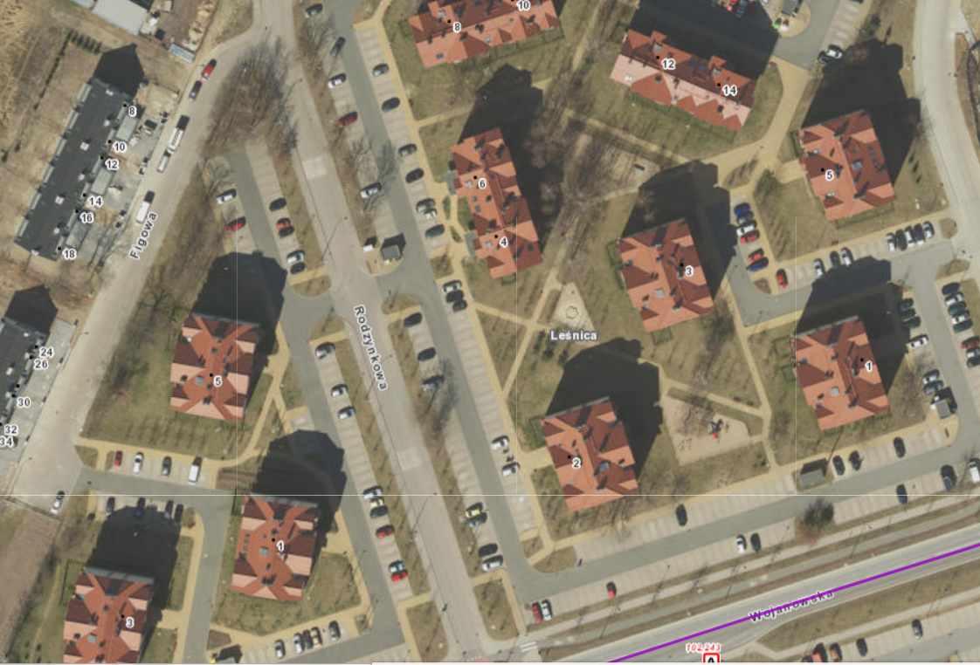
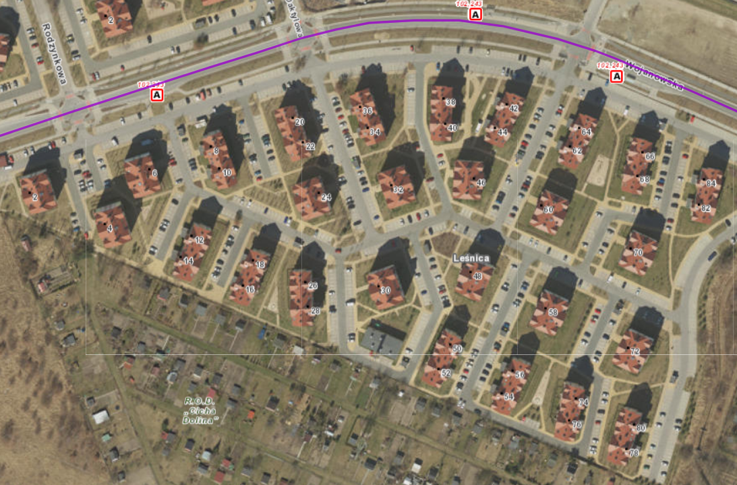

- Opis stanu istniejącego
- Obecnie w budynkach wielorodzinnych na osiedlu Stabłowice zlokalizowanych jest 37 budynków (19 jednoklatkowych i 18 dwuklatkowych) . Łącznie 55 klatek schodowych.
- Na parterach budynków jest już istniejące oświetlenie typu LED i podlega ono modernizacji z uwagi na długi okres użytkowania. Na klatkach schodowych i wiatrołapie w budynkach jednoklatkowych na parterze zastosowano siedem opraw ze źródłem światła typu LED o mocy 21W. Na klatkach schodowych w budynkach dwuklatkowych zastosowano na parterze po 4 oprawy typu LED o mocy 21W w jednej klatce schodowej.
- Od pierwszego piętra do ostatniego na ciągach komunikacyjnych (klatki schodowe i korytarze) zainstalowane jest istniejące oświetlenie świetlówkowe podlegające modernizacji. Modernizacji podlega także oświetlenie w wózkowaniach. Na klatkach schodowych w budynkach jednoklatkowych zastosowano na każdym piętrze po dwie oprawy wyposażone w moduł awaryjny z auto testem oraz jedna zwykła oprawa świetlówkowa. W budynkach dwuklatkowych zlokalizowane są na każdym piętrze po dwie oprawy świetlówkowe, zwykłe , bez modułu awaryjnego.
- Ilość opraw i łączników do unieczynnienia zawarta jest w tabeli stanowiąca załącznik nr 1 do OPZ
- W miejsce opraw świetlówkowych na korytarzach przewiduje się zastosowanie oświetlenia energooszczędnego LED oraz montaż czujników ruchu.
- W przedmiotowych budynkach zlokalizowano 832 punkty świetlne.
- Budynki TBS Wrocław wyposażone są w oprawy:
  - świetlówkowe 2x36W,
  - oprawy plafonowe typu LED 1x21W
- Zestawienie oświetlenia w poszczególnych pomieszczeniach przedstawiono w dalszej części opracowania.
- W wyniku wymiany opraw oświetlenia przewiduje się zastosowanie oświetlenia energooszczędnego typu LED.

- Zakres zamówienia
Przedmiotem zamówienia jest realizacja zadania pod nazwą: „Modernizacja oświetlenia
wewnętrznego na oświetlenie typu LED w budynkach TBS na osiedlu Stabłowice we Wrocławiu.
W miejsce opraw świetlówkowych planuje się zastosowanie oświetlenia energooszczędnego typu LED. Ponadto planuje się montaż czujników ruchu na klatkach schodowych i korytarzach. W zakresie zaprojektowania i wymiany istniejącego oświetlenia w celu zmniejszenia zużycia energii elektrycznej oraz mocy opraw wraz z dostosowaniem ich parametrów do osiągnięcia normatywnego poziomu natężenia oraz równomierności oświetlenia. Ilość punktów oświetlenia 160 opraw z modułem awaryjnym, 423 oprawy bez modułu awaryjnego, 249 opraw typu LED (ilości podane w PFU mogą ulec zmianie w trakcie realizacji, nie więcej niż 5%).
Zakres zamówienia obejmuje prace projektowo-budowlane oraz obsługę gwarancyjną i serwisową wymienionych opraw oświetleniowych.
Zaleca się, aby Wykonawca przed złożeniem oferty przeprowadził wizję lokalną na obiekcie obejmowanym modernizacją.

4. Wykonawca zobowiązany jest w ramach realizacji przedmiotu zamówienia do:
- Wykonania inwentaryzacji istniejącego oświetlenia na ciągach komunikacyjnych (klatki schodowe i korytarze) w poszczególnych budynkach
- Opracowania projektów wykonawczych uwzględniających obliczenia fotometryczne dla wymienianych opraw przez osobę posiadającą odpowiednie kwalifikacje oraz czynne członkostwo w Izbie Inżynierów Budownictwa
- Uzgodnienia i uzyskania akceptacji wykonanej dokumentacji projektowej przez Zamawiającego
- Opracowania kosztorysów oraz przedmiarów robót związanych z wymianą oświetlenia wewnętrznego na energooszczędne LED
- Przygotowania harmonogramu realizacji robót budowlanych podlegającemu zatwierdzeniu
- Demontażu istniejących opraw oświetleniowych sufitowych na ciągach komunikacyjnych (klatki schodowe i korytarze)
- Unieczynnienia istniejących łączników oraz zaślepienie otworów po łącznikach
- Unieczynnienia istniejących automatów schodowych w rozdzielniach
- Dostawy i montażu nowych opraw oświetlenia wewnętrznego na ciągach komunikacyjnych (klatki schodowe i korytarze) wyposażonych w czujniki ruchu oraz źródło światła typu LED z neutralną barwą światła w zakresie 3600-4000K
- Dostawy i montażu nowych opraw oświetlenia wewnętrznego na ciągach komunikacyjnych (klatki schodowe i korytarze) wyposażonych w czujniki ruchu oraz źródło światła typu LED z neutralną barwą światła w zakresie 3600-4000K wyposażonych w moduł awaryjny z podtrzymaniem minimum 1 godziny i autotestem w budynkach wielorodzinnych w których takie moduły są zainstalowane.
- Dostawy i montażu nowych opraw oświetlenia wewnętrznego na parterach bez czujników ruchu oraz źródło światła typu LED z neutralną barwą światła w zakresie 3600-4000K. Na parterze są obecnie zamontowane niezależne istniejące czujniki ruchu nie podlegające wymianie. Natężenie oświetlenia powinno spełniać obowiązujące normy i przepisy
- Uzupełnienia tynku po zdemontowanych oprawach oraz łącznikach oświetleniowych
- Pomiary natężenia oświetlenia podstawowego i awaryjnego po montażu nowych opraw oświetleniowych. Wyniki z pomiarów fotometrycznych opracowane w formie protokołów wraz z siatką pomiarową
- Pomiary skuteczności przeciwporażeniowej (po podaniu napięcia)
- Pomiary rezystancji izolacji przewodów i rozdzielnic.
- Przekazanie dokumentacji wykonawczej do uzgodnienia Zamawiającemu (1 egz. wersja papierowa + elektroniczna)
- Wykonanie 1 egz. dokumentacji w formie red correx do zatwierdzenia przez Zamawiającego
- Wykonanie 2 egz. egzemplarzy dokumentacji powykonawczej w papierowej i 1 egz. w wersji elektronicznej (pdf, doc, dwg.)
- Zutylizowanie zdemontowanych opraw oświetleniowych i łączników.
- Wykonanie nieodpłatne koniecznych przeglądów gwarancyjnych i usług serwisowych w tym włącznie z wykonaniem okresowych sprawdzeń oświetlenia awaryjnego i podstawowego oraz udzielenie 36 miesięcy gwarancji na przedmiot zamówienia
Wykonawca będzie odpowiedzialny do prowadzenia robót w taki sposób, aby wymiana opraw oświetlenia lub jej elementy były w zadowalającym stanie przez cały czas trwania prac, do momentu odbioru ostatecznego i nie dezorganizowały użytkowania przez mieszkańców aż do momentu odbioru ostatecznego.
Po zakończeniu robót, przed całkowitym odbiorem końcowym zamówienia Wykonawca
zobowiązany jest na swój koszt uporządkować teren robót.
- Wymagane oznaczenie: CE i ENEC lub ENEC+
- Klasa ochrony IEC: klasa bezpieczeństwa I lub II
- Napięcie wejściowe 220-240 V
- Częstotliwość wejściowa 50 do 60 Hz

Całość robót powinna być wykonana zgodnie z Polskimi Normami lub odpowiadającymi im
normami europejskimi i zgodnie z polskimi warunkami technicznymi wykonania i odbioru
robót. Jeśli dla określonych robót nie istnieją odpowiednie Polskie Normy, zastosowanie
będą miały uznane i będące w użyciu normy i standardy europejskie (EN).

- Przepisy prawne:
- Ustawa z dnia 7 lipca 1994 r. Prawo budowlane (Dz.U z 2020 r. poz. 1333 z późn. zm.)
- Rozporządzenie Ministra Infrastruktury z dnia 12 kwietnia 2002 r. w sprawie warunków technicznych, jakim powinny odpowiadać budynki i ich usytuowanie (Dz. U. z 2019,poz. 1065 z późn. zm.).
- PN-IEC 60364-1- Instalacje elektryczne w obiektach budowlanych. Zakres przedmiot i wymagania podstawowe
- PN-IEC 60364-3 Instalacje elektryczne w obiektach budowlanych. Ustalanie ogólnych charakterystyk
- Oprawy oświetleniowe wyprodukowane przez producenta posiadającego aktualny system zarządzania jakością ISO9001 muszą spełniać następujące normy potwierdzone przez akredytowane laboratorium oświetleniowe:
- PN 62471 - Bezpieczeństwo fotobiologiczne
- PN 62493 - Ocena sprzętu oświetleniowego pod względem ekspozycji osób na pola elektromagnetyczne
- PN 55015 - Poziom zakłóceń radioelektrycznych
- PN-EN-61 000-3-2 - Poziom emisji harmonicznych
- PN-EN-61 000-3-3 - Ograniczenia wahań napięcia i migotania światła
- PN-EN 61547-EMC – Kompatybilność Elektromagnetyczna
- Uwagi
Wszystkie urządzenia energetyczne stosowane w obiekcie muszą posiadać certyfikaty (atesty) dopuszczające do pracy, zgodnie z obowiązującymi przepisami, urządzenia należy podłączyć zgodnie z DTR. Wszystkie prace należy wykonywać zgodnie z obowiązującym prawem budowlanym, obowiązującymi przepisami, PN i zasadami sztuki budowlanej. Po wykonaniu prac instalacyjnych należy wykonać niezbędne pomiary i próby po montażowe.

- Przekazanie terenu budowy.
Zamawiający, w terminie określonym w dokumentach umowy przekaże Wykonawcy teren budowy wraz ze wszystkimi wymaganymi uzgodnieniami prawnymi i administracyjnymi. Na Wykonawcy spoczywa odpowiedzialność za utrzymanie czystości i zabezpieczenia miejsca realizacji robót przed ingerencja osób trzecich w okresie realizacji kontraktu do odbioru końcowego robót.
- Zabezpieczenie terenu budowy.

Wykonawca jest zobowiązany do zabezpieczenia terenu budowy w okresie trwania realizacji kontraktu aż do zakończenia i odbioru ostatecznego robót. Wykonawca dostarczy, zainstaluje i będzie utrzymywać tymczasowe urządzenia zabezpieczające, np. oświetlenie, szczelne wydzielenie strefy remontowanej itp. Koszt zabezpieczenia terenu budowy nie podlega odrębnej zapłacie i przyjmuje się, że jest włączony w cenę umowną.
- Ochrona środowiska w czasie wykonywania robót
Wykonawca ma obowiązek znać i stosować w czasie prowadzenia robót wszelkie przepisy dotyczące ochrony środowiska naturalnego.
- Ochrona przeciwpożarowa.
Wykonawca będzie przestrzegać przepisy ochrony przeciwpożarowej. Wykonawca będzie utrzymywać sprawny sprzęt przeciwpożarowy, wymagany odpowiednimi przepisami, na terenie realizacji robót i w pomieszczeniach biurowych i socjalnych pracowników. Materiały łatwopalne będą składowane w sposób zgodny z odpowiednimi przepisami i zabezpieczone przed dostępem osób trzecich. Wykonawca będzie odpowiedzialny za wszelkie straty spowodowane pożarem wywołanym jako rezultat realizacji robót albo przez personel wykonawcy.

- Ochrona własności publicznej i prywatnej
Wykonawca odpowiada za ochronę instalacji i urządzeń zlokalizowanych na terenie budowy takich jak: rurociągi i kable. Wykonawca będzie odpowiadał za wszelkie uszkodzenia instalacji powstałe z jego winy.
11. Bezpieczeństwo i higiena pracy
Podczas realizacji robót wykonawca będzie przestrzegać przepisów dotyczących bezpieczeństwa i higieny pracy.
W szczególności wykonawca ma obowiązek zadbać, aby personel nie wykonywał pracy w warunkach niebezpiecznych, szkodliwych dla zdrowia oraz niespełniających odpowiednich wymagań sanitarnych.
Wykonawca zapewni i będzie utrzymywał wszelkie urządzenia zabezpieczające, socjalne oraz sprzęt i odpowiednią odzież dla ochrony życia i zdrowia osób zatrudnionych na budowie.
Uznaje się, że wszelkie koszty związane z wypełnianiem wymagań określonych powyżej nie podlegają odrębnej zapłacie i są uwzględnione w cenie umownej.
12. Ochrona i utrzymanie robót
Wykonawca będzie odpowiedzialny za ochronę robót i za wszelkie materiały i urządzenia używane do robót od daty rozpoczęcia do daty odbioru.
13. Stosowanie się do prawa i do innych przepisów
Wykonawca zobowiązany jest znać wszelkie przepisy wydany wydane przez organy administracji państwowej i samorządowej, które są w jakikolwiek związane z robotami i będzie w pełni odpowiedzialny za przestrzeganie tych praw , przepisów i wytycznych podczas prowadzenia robót.
Załącznik nr 1 do OPZ

ZESTAWIENIE ILOŚCIOWE OPRAW
Lp. | adres administracyjny | Liczba pięter | oprawa awaryjna [szt.] oprawa 2x36W IP20 | oprawa zwykła [szt.] oprawa 2x36W IP20 | oprawa z źródłem światła LED 21W [szt.] parter | liczba łączników do likwidacji [szt.] | oprawa zwykła wózkownia [szt.] oprawa 2x36W IP44 | łączniki do likwidacji wózkownia [szt.]
1. | Rodzynkowa 1 | 4 | 8 | 4 | 7 | 16 | 1 | 1
2. | Rodzynkowa 2 | 4 | 8 | 4 | 7 | 16 | 1 | 1
3. | Rodzynkowa 3 | 4 | 8 | 4 | 7 | 16 | 1 | 1
4. | Rodzynkowa 5 | 4 | 8 | 4 | 7 | 16 | 1 | 1
5. | Rodzynkowa 4 (dwuklatkowy) | 4 | 0 | 8 | 4 | 8 | 1 | 1
6. | Rodzynkowa 6 (dwuklatkowy) | 4 | 0 | 8 | 4 | 8 | 1 | 1
7. | Rodzynkowa 8 (dwuklatkowy) | 4 | 0 | 8 | 4 | 12 | 1 | 1
8. | Rodzynkowa 10 (dwuklatkowy) | 4 | 0 | 8 | 4 | 12 | 1 | 1
9. | Rodzynkowa 12 (dwuklatkowy) | 4 | 0 | 8 | 4 | 12 | 1 | 1
10. | Rodzynkowa 14 (dwuklatkowy) | 4 | 0 | 8 | 4 | 8 | 1 | 1
11. | Daktylowa 1 | 4 | 8 | 4 | 7 | 16 | 1 | 1
12. | Daktylowa 3 | 4 | 8 | 4 | 7 | 16 | 1 | 1
13. | Daktylowa 5 | 5 | 10 | 5 | 7 | 20 | 1 | 1
14. | Wojanowska 2 | 4 | 8 | 4 | 7 | 16 | 1 | 1
15. | Wojanowska 4 | 5 | 10 | 5 | 7 | 20 | 1 | 1
16. | Wojanowska 6 | 4 | 8 | 4 | 7 | 16 | 1 | 1
17. | Wojanowska 8 (dwuklatkowy) | 4 | 0 | 8 | 4 | 8 | 1 | 1
18. | Wojanowska 10 (dwuklatkowy) | 4 | 0 | 8 | 4 | 8 | 1 | 1
19. | Wojanowska 12 (dwuklatkowy) | 4 | 0 | 8 | 4 | 12 | 1 | 1
20. | Wojanowska 14 (dwuklatkowy) | 4 | 0 | 8 | 4 | 12 | 1 | 1
21. | Wojanowska 16 (dwuklatkowy) | 4 | 0 | 8 | 4 | 8 | 1 | 1
22. | Wojanowska 18 (dwuklatkowy) | 4 | 0 | 8 | 4 | 8 | 1 | 1
23. | Wojanowska 20 (dwuklatkowy) | 4 | 0 | 8 | 4 | 8 | 1 | 1
24. | Wojanowska 22 (dwuklatkowy) | 4 | 0 | 8 | 4 | 8 | 1 | 1
25. | Wojanowska 24 | 4 | 8 | 4 | 7 | 16 | 1 | 1
26. | Wojanowska 26 (dwuklatkowy) | 4 | 0 | 8 | 4 | 8 | 1 | 1
27. | Wojanowska 28 (dwuklatkowy) | 4 | 0 | 8 | 4 | 8 | 1 | 1
28. | Wojanowska 30 | 5 | 10 | 5 | 7 | 20 | 1 | 1
29. | Wojanowska 32 | 4 | 8 | 4 | 7 | 16 | 1 | 1
30. | Wojanowska 34 (dwuklatkowy) | 4 | 0 | 8 | 4 | 8 | 1 | 1
31. | Wojanowska 36 (dwuklatkowy) | 4 | 0 | 8 | 4 | 8 | 1 | 1
32. | Wojanowska 38 (dwuklatkowy) | 4 | 0 | 8 | 4 | 8 | 1 | 1
33. | Wojanowska 40 (dwuklatkowy) | 4 | 0 | 8 | 4 | 8 | 1 | 1
34. | Wojanowska 42 (dwuklatkowy) | 4 | 0 | 8 | 4 | 8 | 1 | 1
35. | Wojanowska 44 (dwuklatkowy) | 4 | 0 | 8 | 4 | 8 | 1 | 1
36. | Wojanowska 46 | 5 | 10 | 5 | 7 | 20 | 1 | 1
37. | Wojanowska 48 | 4 | 8 | 4 | 7 | 16 | 1 | 1
38. | Wojanowska 50 (dwuklatkowy) | 4 | 0 | 8 | 4 | 8 | 1 | 1
39. | Wojanowska 52 (dwuklatkowy) | 4 | 0 | 8 | 4 | 8 | 1 | 1
40. | Wojanowska 54 (dwuklatkowy) | 4 | 0 | 8 | 4 | 12 | 1 | 1
41. | Wojanowska 56 (dwuklatkowy) | 4 | 0 | 8 | 4 | 12 | 1 | 1
42. | Wojanowska 58 | 4 | 8 | 4 | 7 | 16 | 1 | 1
43. | Wojanowska 60 | 4 | 8 | 4 | 7 | 16 | 1 | 1
44. | Wojanowska 62 (dwuklatkowy) | 4 | 0 | 8 | 4 | 8 | 1 | 1
45. | Wojanowska 64 (dwuklatkowy) | 4 | 0 | 8 | 4 | 8 | 1 | 1
46. | Wojanowska 66 (dwuklatkowy) | 4 | 0 | 8 | 4 | 12 | 1 | 1
47. | Wojanowska 68 (dwuklatkowy) | 4 | 0 | 8 | 4 | 12 | 1 | 1
48. | Wojanowska 70 | 4 | 8 | 4 | 7 | 16 | 1 | 1
49. | Wojanowska 72 | 4 | 8 | 4 | 7 | 16 | 1 | 1
50. | Wojanowska 74 (dwuklatkowy) | 4 | 0 | 8 | 4 | 12 | 1 | 1
51. | Wojanowska 76 (dwuklatkowy) | 4 | 0 | 8 | 4 | 12 | 1 | 1
52. | Wojanowska 78 (dwuklatkowy) | 4 | 0 | 8 | 4 | 12 | 1 | 1
53. | Wojanowska 80 (dwuklatkowy) | 4 | 0 | 8 | 4 | 12 | 1 | 1
54. | Wojanowska 82 (dwuklatkowy) | 4 | 0 | 8 | 4 | 12 | 1 | 1
55. | Wojanowska 84 (dwuklatkowy) | 4 | 0 | 8 | 4 | 12 | 1 | 1
SUMA |  |  | 160 | 368 | 249 | 668 | 55 | 55
Całość | Oprawy awaryjne | 160
 | Oprawy zwykłe | 423
 | Oprawy LED parter | 249
 | łączniki do demontażu | 723

